云安司法简报
〔2024〕第5期
云浮市云安区司法局办公室编 2024年1月17日

关爱职工、关注健康

--云安区司法局组织开展急救知识健康科普讲座

为进一步引导干部职工树立正确的健康观念，不断提升居民健康素养水平，有效提高健康意识及自我保健能力，1月16日，云安区司法局邀请云浮市人民医院血管手足外科主任刘飞医生为全体干部职工开展“常见意外的自救与急救”专题知识讲座。
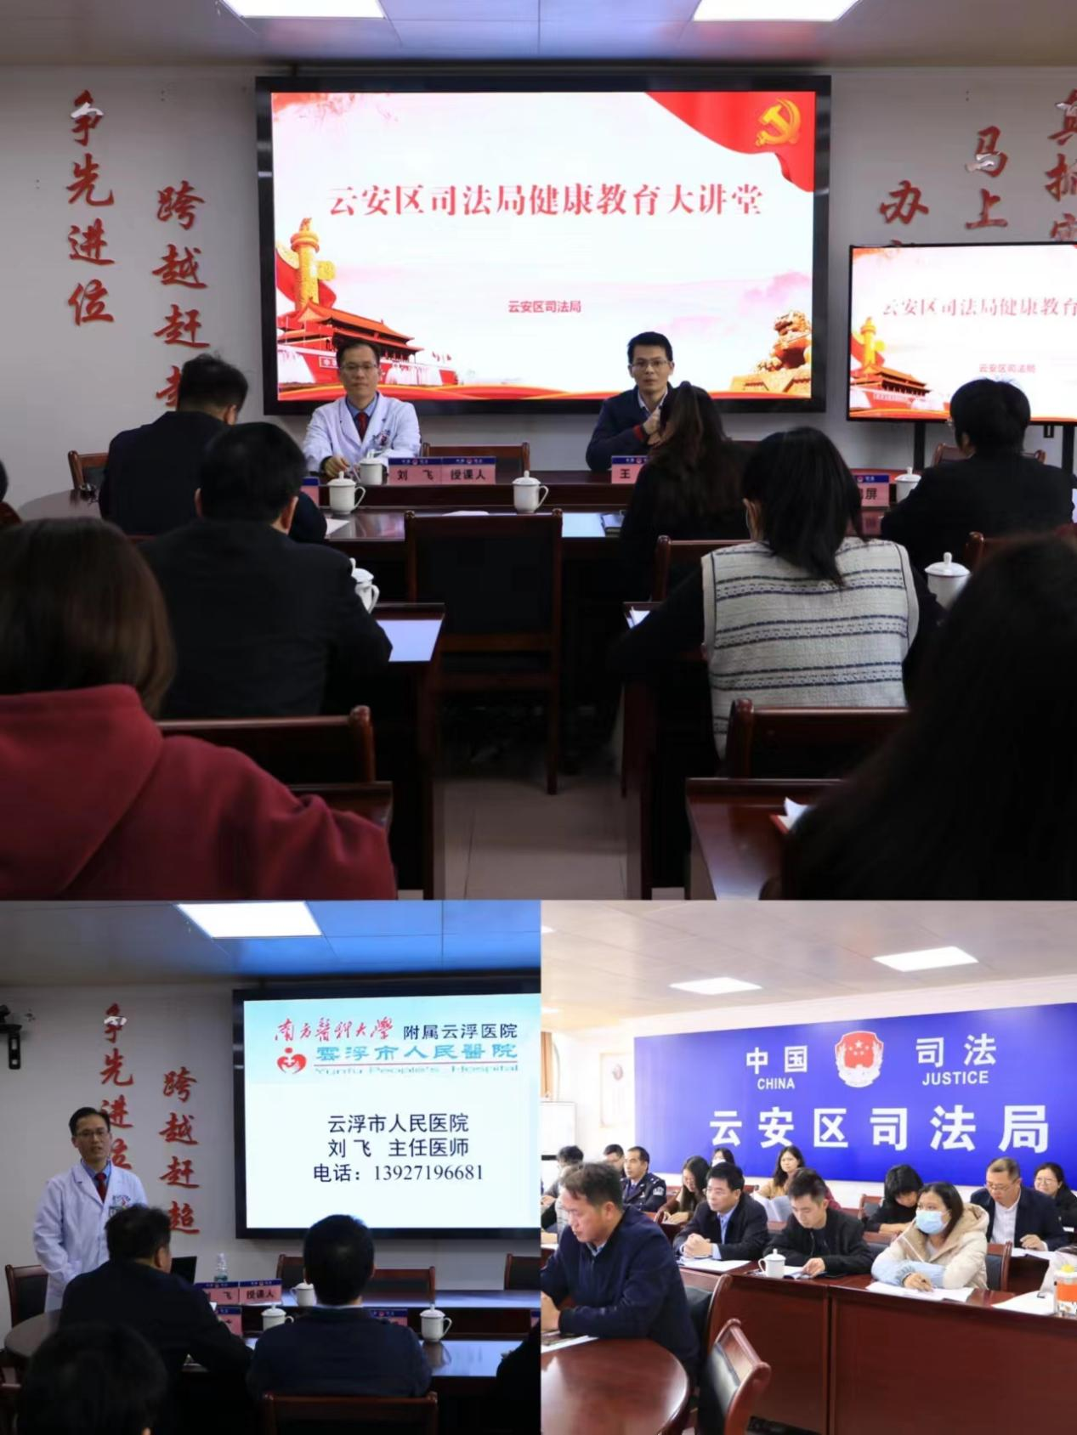
刘飞主任通过PPT理论讲解和实践操作等方式，向大家详解了常见外伤的急救处理、脑血管意外、心脏骤停和气道异物梗塞等知识，重点介绍了心肺复苏的黄金抢救时间、基本操作流程及正确按压方式等注意事项，并利用人体模型对心肺复苏的操作流程及技术要领进行逐一讲解和同步演示。
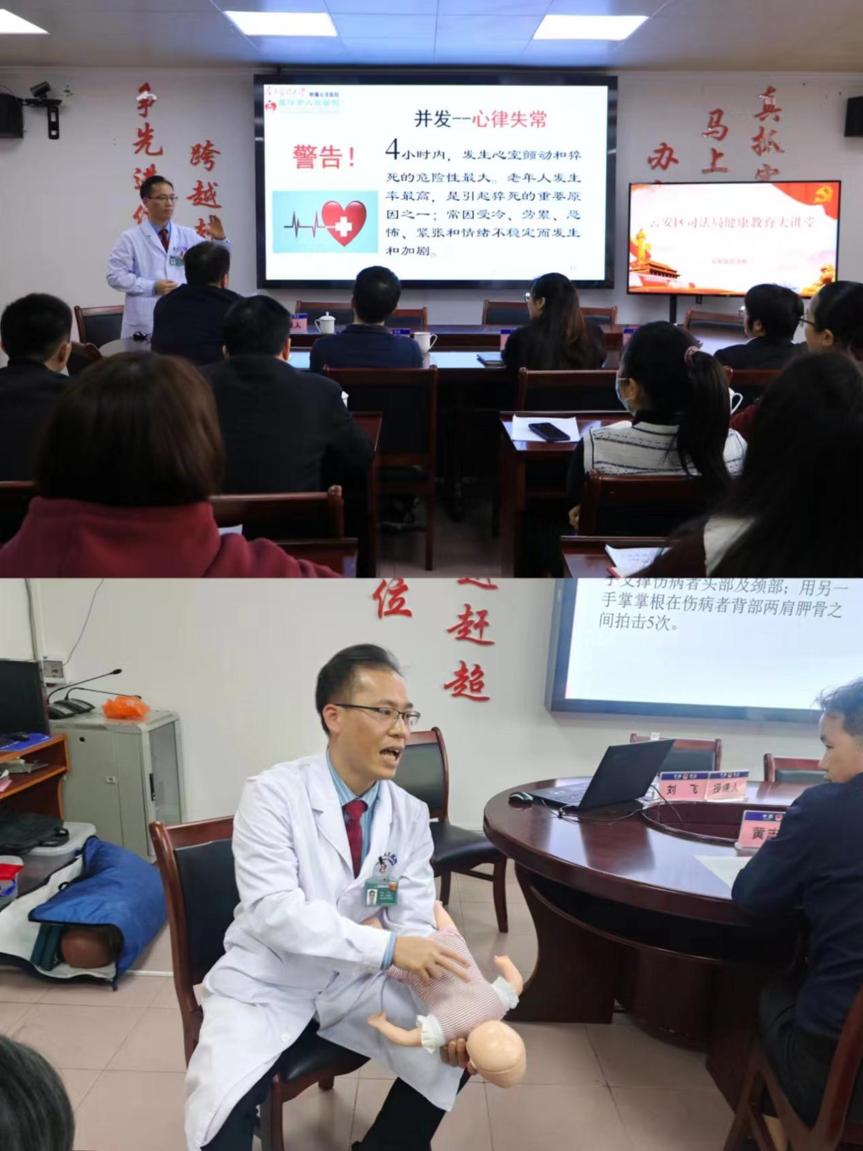
在讲解过程中通过实例讲解和现场互动等形式让全体参会干部职工受益匪浅。
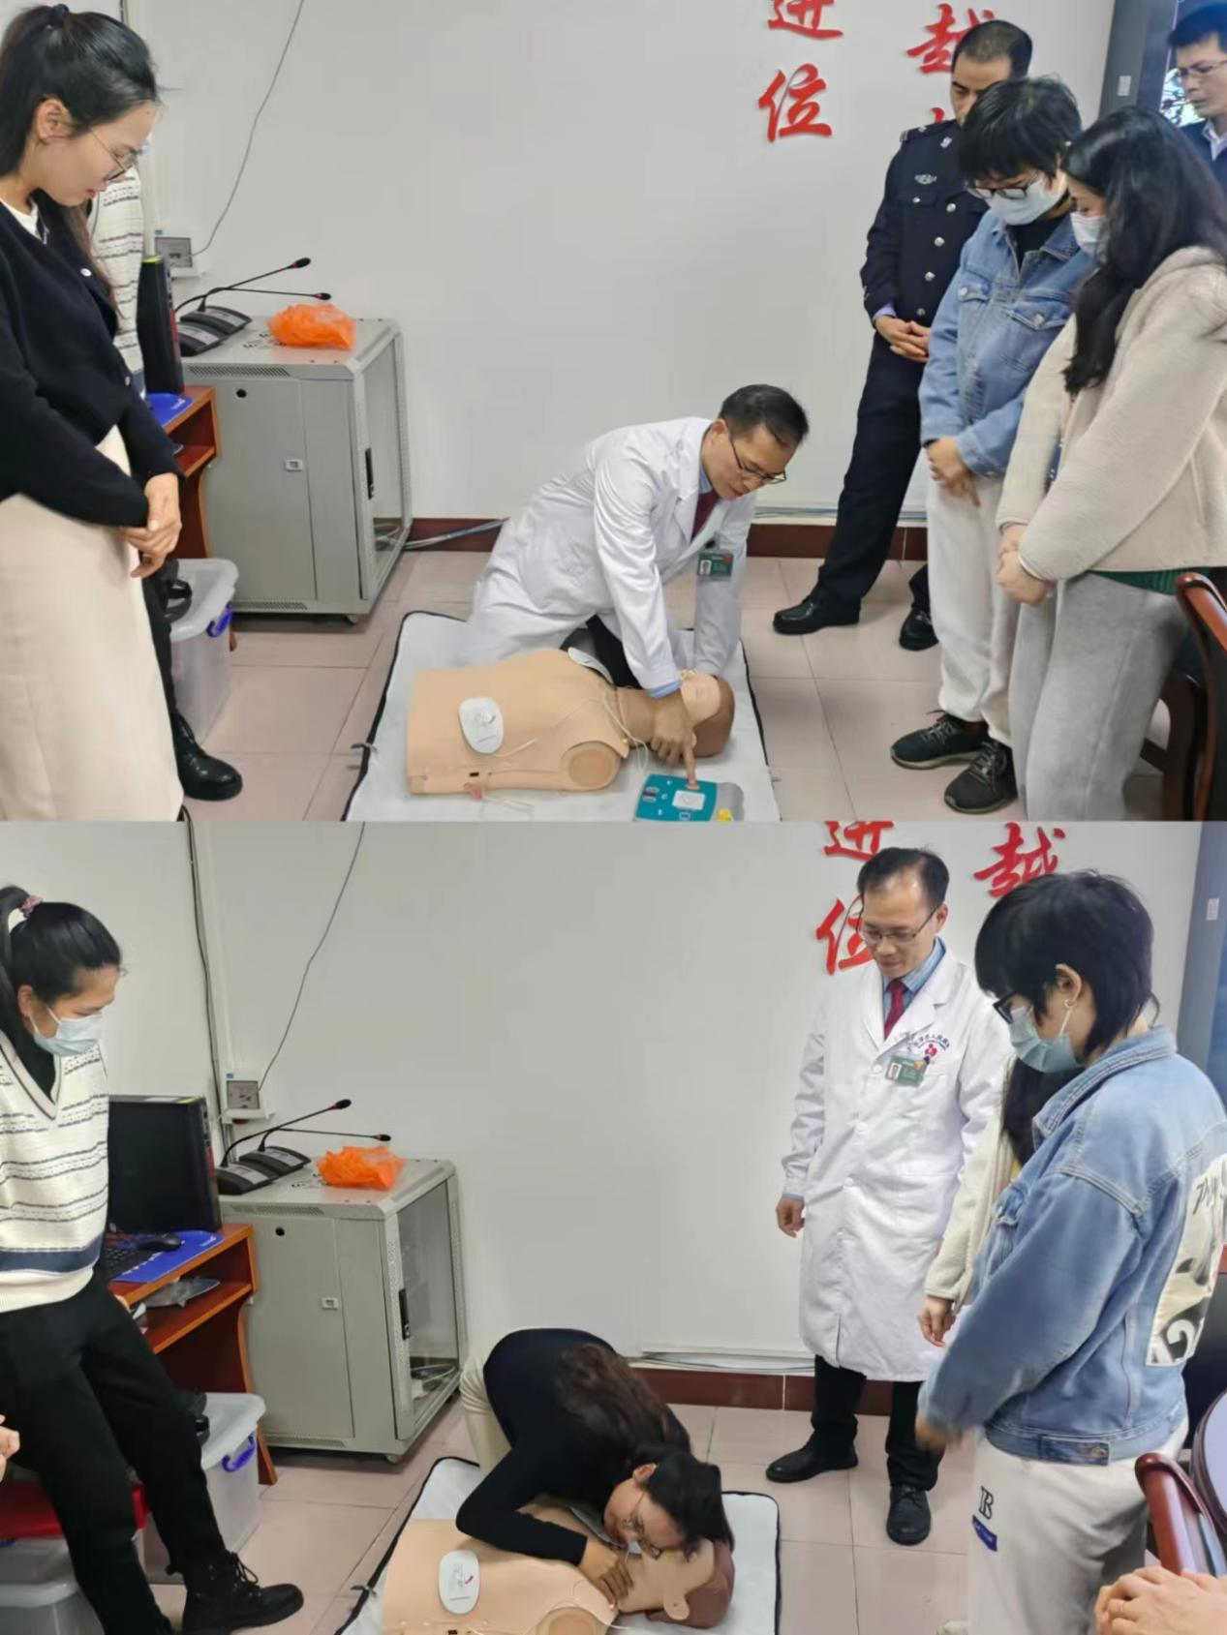
通过此次讲座，不仅丰富了干部职工们的健康急救知识，增强了自救互救的意识和技能，使大家更加深刻地认识到掌握健康急救知识的重要性，帮助干部职工以强健的体魄、健康的心理和充沛的精力更好地投入到日常工作中。

报送：市司法局、区委办、区人大办、区府办、区政协办 、区委宣传部、
区委政法委、区委主题教育办、区四套班子分管领导、
抄送：区法院、区检察院、区公安局、区平安办
发至：各股所处室科
云浮市云安区司法局办公室 2024年1月17日印发
（共印38份）

